**2016年清华大学发展中国家研究博士项目招生简章**

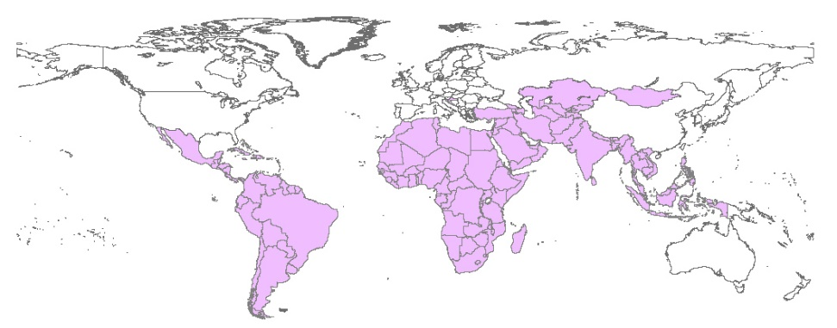

清华大学发展中国家研究博士项目拟招收于2016年入学的博士研究生。

本项目设立于2011年，旨在培养一批潜心研究基础性课题、具有国际视野、熟悉学术前沿理论和方法、对发展中国家或地区有深入研究的学术型人才。本项目为人文、社会科学等文科类多学科博士培养项目，招收对发展中国家或地区研究(东南亚、南亚、中亚与南高加索、西亚、非洲、拉丁美洲)具有强烈的科研兴趣、并立志以其中的一国或多国研究作为学术事业的博士研究生。博士生经过国内外专业学习和长期的国外田野工作，对目标国家或地区的政治、经济、文化、外交等的某一方面具有较深入的认识，具备完成高水平研究成果的能力。本项目博士生享受清华大学发展中国家研究博士项目全额奖学金，包括国内外学习全额资助和学术活动资助。

招生考核方式采取根据递交的申请材料、择优选拔申请人参加专业、外语等综合面试的方法；博士研究生入学后根据学生的学科背景和科研方向，分至文科相关院系，并指定指导教师团队。

**一、申请条件**

1．有较强的创新意识和科研能力的应届本科毕业生、应届硕士毕业生（最迟须在入学前取得硕士学位）或已获得硕士学位的往届生（在职人员录取后须脱产入校学习）。

2．对发展中国家问题有强烈研究兴趣和学术志向。

3．2016年入学博士生招生计划见下表，每项拟录取1人，总数不超过9人：

|  |  |  |  |
| --- | --- | --- | --- |
| **招生计划1** | | | |
| **研究方向** | 比较政治、国际发展 | **学科** | 政治学 |
| **区域/国别** | 非洲 | **语种要求** | 斯瓦西里语、或葡萄牙语 |
| **申请人学科背景** | 所有人文社科专业、政治经济学或政治学背景优先 | | |
| **申请人学位要求** | 本科应届、硕士应届或具有硕士学位人员 | | |

|  |  |  |  |
| --- | --- | --- | --- |
| **招生计划2** | | | |
| **研究方向** | 区域一体化、公共外交 | **学科** | 政治学 |
| **区域/国别** | 东南亚 | **语种要求** | 泰语、或马来语 |
| **申请人学科背景** | 所有人文社科专业、有相关专业背景者优先 | | |
| **申请人学位要求** | 本科应届、硕士应届或具有硕士学位人员 | | |

|  |  |  |  |
| --- | --- | --- | --- |
| **招生计划3** | | | |
| **研究方向** | 伊斯兰法律与文化 | **学科** | 法学 |
| **区域/国别** | 西亚 | **语种要求** | 阿拉伯语 |
| **申请人学科背景** | 法律专业背景 | | |
| **申请人学位要求** | 本科应届、硕士应届或具有硕士学位人员 | | |

|  |  |  |  |
| --- | --- | --- | --- |
| **招生计划4** | | | |
| **研究方向** | 比较政治、国际关系 | **学科** | 政治学 |
| **区域/国别** | 中亚 | **语种要求** | 俄语、或蒙古语 |
| **申请人学科背景** | 所有人文社科专业、有政治学或经济学专业背景者优先 | | |
| **申请人学位要求** | 本科应届、硕士应届或具有硕士学位人员 | | |

|  |  |  |  |
| --- | --- | --- | --- |
| **招生计划5** | | | |
| **研究方向** | 国际投资与经济发展 | **学科** | 经济学 |
| **区域/国别** | 拉丁美洲 | **语种要求** | 西班牙语 |
| **申请人学科背景** | 经济学专业背景 | | |
| **申请人学位要求** | 本科应届、硕士应届或具有硕士学位人员 | | |

|  |  |  |  |
| --- | --- | --- | --- |
| **招生计划6** | | | |
| **研究方向** | 科技与创新政策 | **学科** | 科学社会学 |
| **区域/国别** | 巴西 | **语种要求** | 葡萄牙语 |
| **申请人学科背景** | 所有人文社科专业、有科技哲学、经济学或管理学背景者优先 | | |
| **申请人学位要求** | 本科应届、硕士应届或具有硕士学位人员 | | |

|  |  |  |  |
| --- | --- | --- | --- |
| **招生计划7** | | | |
| **研究方向** | 外来投资与经济发展 | **学科** | 公共管理 |
| **区域/国别** | 非洲 | **语种要求** | 英语、或法语、或斯瓦希里语、或其他非洲当地语言 |
| **申请人学科背景** | 所有人文社科专业、有政治经济学或经济学专业背景者优先 | | |
| **申请人学位要求** | 本科应届、硕士应届或具有硕士学位人员 | | |

|  |  |  |  |
| --- | --- | --- | --- |
| **招生计划8** | | | |
| **研究方向** | 比较政治、国际关系 | **学科** | 政治学 |
| **区域/国别** | 东南亚 | **语种要求** | 印尼语 |
| **申请人学科背景** | 所有人文社科专业、有政治学专业背景者优先 | | |
| **申请人学位要求** | 本科应届、硕士应届或具有硕士学位人员 | | |

|  |  |  |  |
| --- | --- | --- | --- |
| **招生计划9** | | | |
| **研究方向** | 政治与社会 | **学科** | 政治学 |
| **区域/国别** | 东南亚、南亚、西亚、中亚与南高加索、拉美、非洲 | **语种要求** | 相关语言 |
| **申请人学科背景** | 所有人文社科专业 | | |
| **申请人学位要求** | 本科应届、硕士应届或具有硕士学位人员 | | |

**二、培养方式**

学习年限计划为4-6年：学生第一年在清华大学进行课程学习。然后到发达国家和对象国进行学习和研究，最后至少半年回到清华完成博士论文并答辩。其中发展中国家学习时间不少于两年，发达国家学习时间不少于半年。具体培养流程因人而异，由博士生指导教师组和本项目根据学生个人学科背景、科研方向等确定。

**三、选拔程序**

招生选拔分为网上报名、提交书面申请材料、初选和复试等几部分。申请人在规定时间内完成网上报名，并将书面申请材料按时提交到清华大学发展中国家研究博士项目办公室，方为有效报名。

（一） 网上报名

8月28日9：00-9月10日16：00登录yz.tsinghua.edu.cn按相关要求完成网上报名手续并在规定时间提交以下书面材料。所有考生直接按公开招考博士报名，报名注册报考类型选择“博士”。

注意：申请人须按《清华大学2016年博士研究生招生简章》要求完成网上报名，上传照片，并支付报名费200元/人（报名费不论申请人是否通过初选，一概不退）。申请人网上报名时，须统一选择报考“社会科学学院”，学科专业为“政治学”，方向为“发展中国家问题研究”。

（二）提交书面和电子版申请材料

提交书面和电子版申请材料截止日期为2015年9月10日，以收到日期为准。

邮寄或递交书面材料地址：

北京市海淀区清华大学明斋135发展中国家研究博士项目办公室（邮编 100084）

书面申请材料包括：

1）报名登记表（报名系统中填写、打印）。

2）本人自述。

3）本科和硕士阶段成绩单原件或加盖档案部门公章的档案中成绩单复印件。

4）外语证书或成绩单复印件。

5）如果有在核心刊物或会议上发表的学术论文、出版物或取得具有学术水平的工作成果，请提交复印件或证明信。

6）如果在学期间从事课外科技活动中有获奖或突出表现，请提交由学校教务部门出具并加盖公章的证明材料。

7）学位、学历证书的复印件（往届生提交）。

8）下载空白“专家推荐书”，提供不超过三位与申请学科有关的副教授（或相当职称）以上专家填写的推荐信，须由推荐专家密封并在封口处签字。

递交电子版申请材料地址：[dcs@mail.tsinghua.edu.cn](mailto:dcs@mail.tsinghua.edu.cn)

电子版申请材料包括：

1. 报名登记表电子版
2. 本人自述电子版

（三）初选

本项目将组织专家对申请材料进行审查，择优选拔部分申请人参加后续的复试考核。

（四）复试

复试在9月中下旬，由清华大学发展中国家研究博士项目招生委员会对申请人的学科背景、外语水平、逻辑思维能力、研究兴趣、创新能力等进行综合考查。符合普通博士报考条件的申请者如未被本项目录取，仍然可以继续参加2016年的政治学普通博士招生录取考试，但须按照《清华大学2016年博士研究生招生简章》要求重新报名。

**四、 录取**

清华大学发展中国家研究博士项目招生委员会根据申请人的考核情况，提出拟录取名单，经学校研究生招生工作领导小组审核通过，确定初步录取。学校将在2016年5月进行调档审查，审查合格后签署协议，发给录取通知书。

**五、信息查询、联系方式**

咨询电话：010-62792143

电子邮件：[dcs@mail.tsinghua.edu.cn](mailto:dcs@mail.tsinghua.edu.cn)